鼎阳科技发布 SDS2000X Plus 系列超级荧光示波器
来源： 鼎阳科技
2019年11月7日 深圳市鼎阳科技发布全新SDS2000X Plus系列超级荧光示波器。其最大带宽达500 MHz；实时采样率高达2 GSa/s；交织模式下存储深度为每通道200 Mpts。SDS2000X Plus采用独创的SPO技术，基于硬件实现多种功能，大大提升了示波器的响应速度。另外，其搭载10.1英寸触摸显示屏，操作便捷，波形显示更清晰，更具有丰富的触发和解码功能，强大的测量和数学运算功能，是工程师日常使用示波器的首选。
更高的硬件指标
SDS2000X Plus系列超级荧光示波器具备同档次示波器最高的模拟通道带宽500 MHz，实时采样率高达2 GSa/s；配备4个模拟通道和16个数字通道，存储深度可达200 Mpts/通道。Sequence（分段采集）模式下最高波形捕获率为500,000 wfm/s，大大缩短了死区时间，有利于捕获偶发信号。结合10.1英寸，1024*600分辨率的触摸显示屏，256级辉度及色温显示和可选10 bit模式 ，其对信号的细节处理和呈现能力远远超过同档次的产品。
更快的波形定位
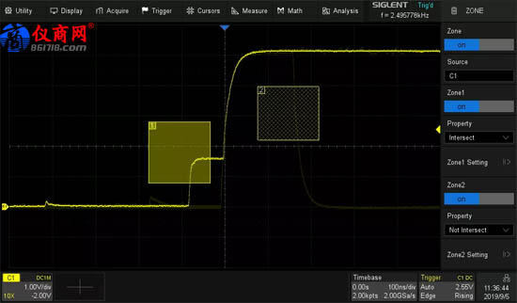
丰富的触发功能和测量功能使SDS2000X Plus成为工程师的强大利器。产品包含有边沿、斜率、脉宽等多种触发类型，区域触发作为SDS2000X Plus的一大特点，能够简化高级触发的操作，快速隔离出感兴趣的波形进行测量分析。测量功能可测量超过50种参数，显示任意参数的五种测量值并同时测量统计12种不同的参数。测量参数统计直方图可直观显示参数变化趋势。
更强的运算分析能力
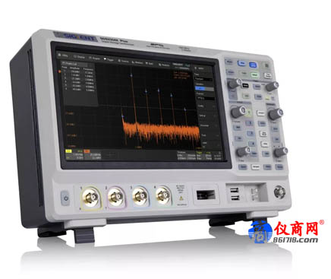
SDS2000X Plus系列超级荧光示波器一如既往地支持加法、减法、乘法、除法、微积分等运算功能，支持公式编辑器自定义运算表达式。产品通过硬件加速的FFT功能，最大运算点数为2M点，在提供优越的频谱分辨率的同时仍然能够保持较高的频谱刷新率。利用波特图测试系统的频率响应或环路稳定性，SDS2000X Plus能在一定领域取代昂贵的网络分析仪，更有电源分析选件帮助用户快速测量电源质量、谐波、开关损耗等多个开关电源模块的参数。
SDS2000X Plus系列超级荧光示波器具有更高的性价比、更快捷的操作界面的和更强大的运算分析能力，是工程师日常使用示波器的首选。

